調査票
別紙４
<くりはま花の国の魅力向上に向けた民間活力導入に係るマーケットサウンディング>

企業・団体名又はグループ名
（以下「貴団体」という）
- 貴団体の類似事業等の実績で、ご提出可能なものがあれば添付頂けますと幸いです。

- 以下の回答欄の大きさは、回答内容に応じて適宜変更してください。
- 必要に応じて、回答を補足する資料を添付いただくことも可能です。
- 全ての項目を記入する必要はありません。可能な範囲で記入してください。
（１）くりはま花の国のポテンシャル
リニューアルに係る官民連携について、魅力的と感じるポイントとその理由を記載してください。

（２）くりはま花の国の活用に関する提案
①活用コンセプトについて記載してください。

②ターゲット層の設定について記載してください。

③導入すべき施設（公共施設／民間収益施設）について記載してください。
※モビリティの導入による回遊性向上施策、花による魅力向上・集客施策について（貴団体による実施か否かに関わらず）、本公園にあるとよいと思われるものがありましたらご記入ください。
＜貴団体が実施を見込む事業＞

＜モビリティの導入による回遊性向上施策＞

＜花による魅力向上・集客施策＞

④くりはま花の国を活用したイベント、プログラムについて記載してください。

⑤リニューアルのイメージ（ゾーニング／施設配置等）について記載してください。
※下の平面図にゾーニングや施設配置等のイメージを記入してください。
※貴団体が実施を見込む事業以外についても、望ましい施設の配置等があれば記入してください。
※図面に記入いただいたイメージは公表いたしません。
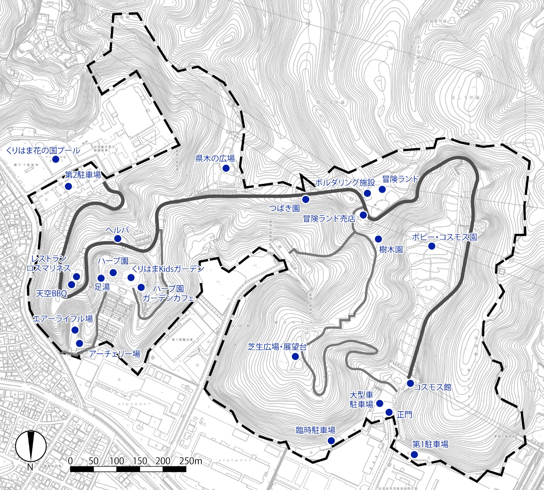
※記入いただいたゾーニング・施設配置等イメージの意図等を記載してください。

（３）事業スキーム等
①本事業を民官連携で実施するにあたり、（２）③で貴団体が実施を見込むとされた事業について、相応しいと考える事業手法を教えてください。（該当する番号を囲む）

１ PFI ２ Park-PFI ３ 設置管理許可 ４ 指定管理
５ その他（ ）
上記選択肢を選んだ理由を記載してください。

②（２）③で貴団体が実施を見込むとされた事業の運営方針や収支見込みについて記載してください。
③本事業において、貴団体が参画にあたり重要と思われる事業条件を記載してください。

（４）本事業への参画意向
本事業への現時点での関心度を教えてください。（該当する番号を囲む）

１ 非常に関心があり、ぜひ活用事業者として参画したい
２ 関心があり、条件が整えば活用事業者として参画したい
３ 活用事業者として参画する可能性は低い
４ 活用事業者として参画する予定はないが、本敷地内で展開できる可能性のあるサービスや製品、アクティビティ、教育プログラム等を有している（協力者として関心がある）
５ １～４のいずれにも該当しない
具体的に（ ）

上記選択肢を選んだ理由を記載してください。

（５）市に期待する役割、その他意見等
ご提案の内容を実現する上で、市に期待する役割・官民役割分担や、事業者マッチングの必要性、その他実現に向けた課題等について、その理由も添えて記載してください。
また、その他本事業に係るご意見や市へのご要望等があれば記載してください。

調査にご協力いただき、ありがとうございました。

